移動博物館教具箱藝術教育公益合作計畫
113年度申請簡章

- 目的：
國立故宮博物院南部院區（以下簡稱故宮南院）與財團法人台灣閱讀文化基金會（以下簡稱基金會），攜手推動學習和體驗的結合。將故宮南院的6套主題教具箱，送入全臺灣各地的國中小學校園。博物館教具箱曾榮獲德國iF設計獎「服務設計」類「教育學習」項目獎項，透過精心設計的手作教材與數位體驗，將成為學校教育有力的輔助工具，啟發學子對於多元文化、歷史的學習興趣，培養藝術與美學創意、以及跨文化的理解與尊重。誠摯邀請各地國中小學教師申請使用，一同探索文化、發揮創意，陪伴學生茁壯成長。
- 辦理單位：
主辦單位：國立故宮博物院南部院區、財團法人台灣閱讀文化基金會
贊助單位：財團法人RC文化藝術基金會
- 申請對象：本國各級學校機關或教師。
- 申請說明：
  - 報名網址：https://forms.gle/iD4BmCZzScSx5icMA
  - 申請方式：
    - 以申請教師任職學校為中心學校，指派1名負責人填寫申請表。
    - 為提高教具箱使用效益，本計畫採用團體報名的方式進行，中心學校至少邀請鄰近2至3所學校成為衛星學校（衛星學校需自行前往中心學校載運教具箱）。
    - 由中心學校統計自己及衛星學校參與學生人數、教材包及學習單數量需求，並填具自己及各衛星學校的「教學成果授權同意書（附件1）」後再至報名網址申請。
  - 借用規則：
- 每組學校（中心學校+衛星學校共3至4校），申請借用之教具箱種類以1種為限，借用期間以1學期（4個月）為限。
- 中心學校須安排教具箱於各衛星學校間流通的期程，並安排由自己或衛星學校將教具箱寄回故宮之事宜（運費由故宮支付）。
  - 公告錄取：
於閱讀文化基金會官網公告錄取名單並以E-mail通知錄取學校，以及公告借用之教具箱主題及借還時間。
  - 回饋問卷：
- 教具箱課程結束後【10日內】，借用各校皆應提交照片紀錄（5-10張），並請借用教師協助填寫回饋問卷。
- 上傳網址：https://reurl.cc/35M3O9
- 113年上半年辦理期程：

項目 | 時間 | 內容 | 說明
報名期間 | 112年12月11日  至113年1月15日 | 113年上半年度借用申請收件 | 報名網址：  https://forms.gle/iD4BmCZzScSx5icMA
公告錄取名單 | 113年1月31日（三） | 公告113年上半年度借用校錄取名單 | 基金會官網：  https://www.twnread.org.tw
教具箱寄出期間 | 113年2月15日  至17日 | 開學後一周內派送 | 盤點表（隨箱內附或逕行下載）：  https://bit.ly/3umlzT7  使用回饋問卷：https://reurl.cc/35M3O9
校際間流通 | 113年2月17日  至6月27日 | 為期4個月在中心學校與衛星學校間流通使用 | 教具箱課程結束後【10日內】，請借用教師協助填寫回饋問卷。
教具箱寄回截止日 | 113年6月28日 | 教具箱返還 | 寄還地址：  612嘉義縣太保市故宮大道888號 故宮南院教育展資科
- 借用相關規範：
  - 借用期間：
校際間使用期間以1學期（4個月）為限，由1所中心學校，協助2至3所衛星學校進行校際間的流通，教具箱於借期截止日前，將教具箱以貨到付款的方式寄回故宮南院，運費用故宮支付。（612嘉義縣太保市故宮大道888號 故宮南院教育展資科）。
  - 校際間流通期程安排：
由中心學校承辦老師，規畫校際間流通期程，並安排衛星學校自取教具箱的時間。
  - 教具箱【借用時】盤點：
請借用人於取得教具箱後【2日內】，依照教具箱內所附之「教具盤點表」（隨箱內附或逕行下載https://bit.ly/3umlzT7）清點內容、簽名並回傳，以確認教具無缺漏、毀損。倘未確認，若有遺失或損壞，則由借用單位負責。教具盤點表回傳至雲端資料夾：https://reurl.cc/QZl1r9
  - 教具箱【交換或歸還時】盤點：
校際間交換與歸還教具箱前，請再次使用「教具盤點表」清點品項，確認教具無缺漏、毀損後，才進行校際間交換與歸還。
  - 教具缺漏、毀損處理：
借用學校於盤點時，若教具有缺漏或毀損，請借用學校回報基金會補充或檢修。
  - 如遇特殊理由等無法如期歸還，請E-mail來信或來電說明。
- 借用意見回饋及須知：
- 回饋問卷注意事項：
    - 借用單位須於教具歸還後10日內，回填教學成果回饋表，並上傳活動照片原始檔各5-10張。
    - 照片標題請依照格式：「移動博物館教具箱教學成果_00學校/單位名稱/課程名稱」。
    - 教學成果回饋及照片上傳網址：https://reurl.cc/W39V8L。
- 使用同意事項：
本教具箱活動照片、教學成果回饋，會用於教育箱之教案的優化和回饋，經基金會及故宮南院同意借用後，將徵求學校就其借用教具箱期間活動照片、教學成果回饋；授權台灣閱讀文化基金會及故宮南院基於非營利之教育、研究、著述或公益性質推廣目的，得不限時間、地域、次數、非專屬及無償利用。
- 基金會及故宮南院保有修改、變更或暫停本活動之權利，如有未盡事宜，得隨時補充公告之。
- 教具箱簡介：
各款教具箱詳細內容、簡介影片、教案及教學簡報等，請詳官方網站http://smobm.npm.gov.tw/

名稱 | 參考圖示 | 簡介  *A款適合中低年級、B款適合中高年級
1.  逛  市  集 | 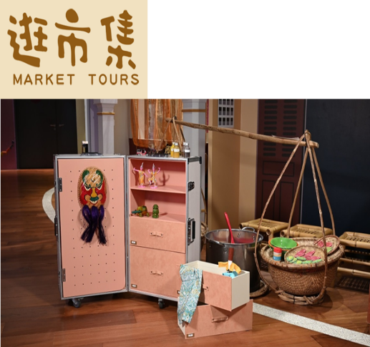 | 適用對象 國小1-6年級  教具內容 包含臺灣；東南亞的越南、泰國、印尼；南亞印度及西亞的土耳其等國家的特色飲食、童玩、市集買賣為主題。體驗亞洲的豐富面貌，認識不同國家的文化特色，尊重多元文化與族群差異。  材料包  A款「哈奴曼面具」DIY 體驗材料包；  B款「竹蜻蜓」DIY 體驗材料包
2.  穿  時  尚 | 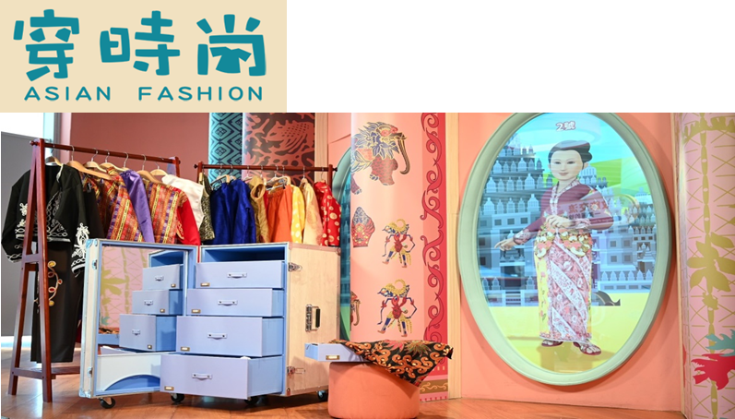 | 適用對象 國小1-6年級  教具內容 介紹南亞、東南亞、東亞、中亞及西亞五個地區服飾，並與臺灣閩籍、客家、原住民等傳統服飾做比較，讓學生從服飾類型、用色及裝飾元素等來觀察不同國家的自然與文化特色。  材料包  A款「紙娃娃摺紙」DIY 材料包；  B款「織品卡」DIY材料包
3.  品  茶  趣 | 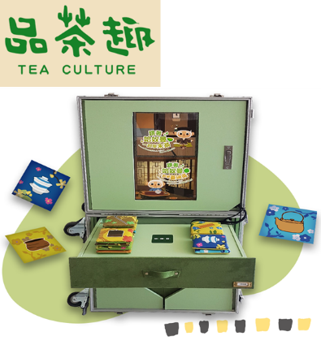 | 適用對象 國小3-6年級、國中7-8年級  教具內容 結合故宮南院「東茶文化展」相關典藏文物，以中華茶文化、日本茶文化及臺灣工夫茶為內容主軸，透過AR體驗抹茶與蓋碗茶的茶具及飲茶方法。  材料包  A款「茶香小卡」DIY 體驗材料包；  B款「寶塔茶詩」DIY 體驗材料包
4.  收  好  物 | 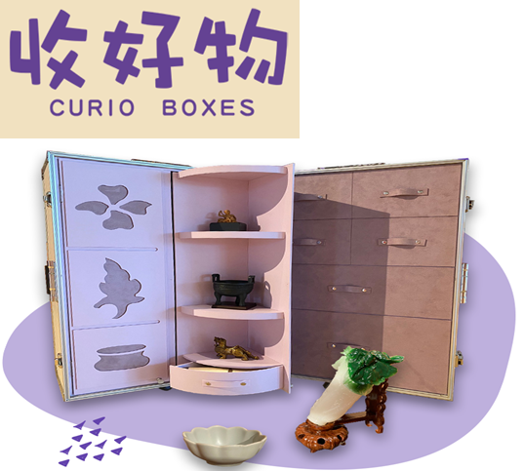 | 適用對象 國小5-6年級、國中7-9年級  教具內容 「多寶格」是清代皇帝用來存放各式珍寶的箱匣或櫃子，本套教具箱以院藏多寶格概念及複製文物為主，結合AR與VR實境互動的3D眼鏡，讓學生學習收納及展示陳設的藝術。  材料包  A款「多寶格小書」DIY材料包；  B款「VR cardboard眼鏡」DIY材料包
5.  玩  奇  珍 | 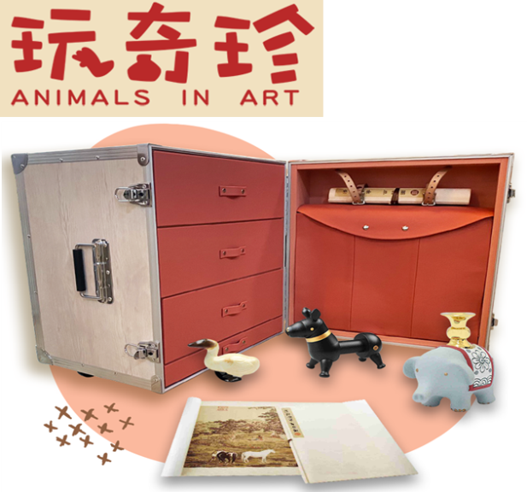 | 適用對象 國小5-6年級、國中7-9年級  教具內容 以動物為主題，將故宮相關主題的文物，如郎世寧相關花鳥走獸畫作、海錯圖、鳥譜及國寶玉鴨、青銅犧尊等文物為設計內容，透過文物與互動裝置，認識動物與相關保育議題，並觀察比較與真實世界動物的差異，以及學習鑑賞故宮以動物主題的相關文物。  材料包  A款「彩繪環保杯套」DIY材料包；  B款「動物摺紙」DIY材料包
6.  賞  彩  瓷 | 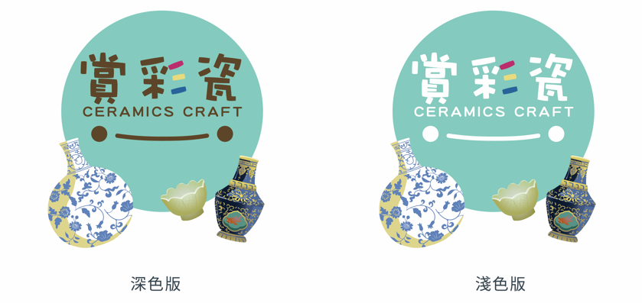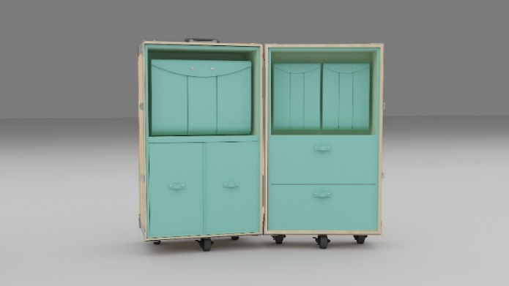 | 適用對象 國小3到6年級、國中7到9年級  教具內容 以故宮經典陶瓷器為主題。將從原料、燒造溫度與工法製成的差異，了解陶與瓷的分別，並可賞析院藏不同時代地區出產的「汝窯(青瓷)、青花瓷、鬥彩、琺瑯彩…等」，進而認識亞洲不同國家的陶瓷特色，讓認識到瓷器工藝的多元面貌  材料包  A款「爭奇鬥豔」DIY材料包；  B款「妙筆生瓷」DIY材料包

- 聯絡方式：
承辦人：莊子朋 台灣閱讀文化基金會組長
連絡電話：(049)2566102分機28。 E-mail： dijinpon@twnread.org.tw

附件1
移動博物館教具箱藝術教育公益合作計畫
授權同意書

本人__________________茲同意授權財團法人台灣閱讀文化基金會與國立故宮博物院，就本人借用移動博物館教具箱期間，產製之活動記錄照片影像、教育回饋單等等紀錄所取得之肖像權及著作財產權，財團法人台灣閱讀文化基金會與國立故宮博物院，基於非營利之教育、研究、著述或公益性質推廣目的，得不限時間、地域、次數、非專屬及無償利用。本人聲明對授權內容擁有著作權及合法使用之權利，並得為此同意書之授權。

立授權書人：
簽名（親簽及蓋章）：
身分證字號：
通訊地址：
連絡電話：
中華民國 年 月 日

